Parti politique enregistré par l'arrêté ministériel no 1 1 1 du 19 janvier 2010

DECISION N00033/SlF/UNC/LBA/2024 DIJ43.$EiQ...2024 PORTANT DESIGNATION

D'UN MEMBRE DE L'INTER-FEDERATION UNC LUALABA/PROVINCE DU LUALABA

Le Secrétaire Inter-fédéral,

Vu la constitution de la République Démocratique du Congo ;

Vu la loi n0011/002 du 15 Mars 2004 portant organisation et fonctionnement des partis politiques ;

Vu l'arrêté ministériel no I I I /2010 du 19 Juin 2010 du Vice-premier Ministre, Ministre de l'Intérieur et Sécurité portant enregistrement d'un Parti Politique ;

Vu les statuts et les règlements intérieurs de l'Union pour la Nation Congolaise ;

Vu la résolution n00001 /P/2ème congre/UNS/2018 du 04 Août 2018 portant élection du Président National de I'UNC ;

Vu la décision n0004/PN/2021 portant organisation, composition et modalité de fonctionnement des organes de base de l'Union pour la Nation Congolaise ;

Vu la décision n00039/PN/UNC/2021 du 07 Septembre 2021 portant nomination des membres du comité de l'inter fédération de I'Union pour la Nation Congolaise/Province du Lualaba ;

Vu la nécessité et urgence, Décide :

Article 1 : Sont désignés à titre provisoire membres de la Coordination de recrutement, implantation et suivi des organes de bases de l'inter fédération du Lualaba les personnes dont les noms suivent :

|  |  |  |
| --- | --- | --- |
| NO | Nom, Post-nom et Prénom | Fonction |
| 1 | NGOY NTAMBO Louis | Coordonnateur |
| 2 | USENI NDOBOLO KAJAMA | Coordonnateur adjoint en charge de recrutement |
| 3 | MBUYU WA MUTOMBO Vincent de Paul | Coordonnateur adjoint en charge d'organisation administration |
| 4 | TSHIJIKA MUNENGE Joël | Coordonnateur adjoint en charge de l'implantation |
| 5 | LONGO LONGO Patrick | Coordonnateur adjoint en charge de l'implantation |
| 6 | NGOIE MUHEMBA Israël | Coordonnateur adjoint en charge de suivi des organes de bases |
| 7 | DIKENI MELEKA Hervé | Rapporteur |

Bureau : 422, Avenue Maduda, Quartier Biashara, Commune de DilaIa/Kolwezi ville

Site : www.vnc.cd; e-mail : masudimutshikwachristian@gmail.com

Tél. : +243 97 190 0854, +243 99 848 6186

Lualaba-République Démocratique du Congo

|  |  |  |
| --- | --- | --- |
| 8 | KARIL MACES Odette | Reporteur adjointe |
| 9 | TSHIBAMB NAWEJ Patient | Rapporteur adjoint |
| 10 | FEZA MUSAPANA Céline | Trésorière |
| 1 1 | JEAN VABAZI | Chargé d' animation politique |
| 12 | BYAMUNGU VATERANYA | Chargé d' animation politique |
| 13 | MANGIE OLANGI | Chargé d' animation politique |
| 14 | FRANCINE VAJURAMO | Chargé d' animation politique |
| 15 | MARIE KAJAMA | Chargé d' animation politique |
| 16 | MWEHU VALERY | Communicateur |
| 17 | LUDY KAMBAJ | Communicatrice |
| 18 | NYUNDO KALALA |  |

Article 2 : Toutes les décisions antérieures contraires à la présente désignation sont abrogées. Article 3 : Le Directeur de Cabinet est chargé de l'exécution de la présente désignation qui entre en vigueur à la date de sa signature.

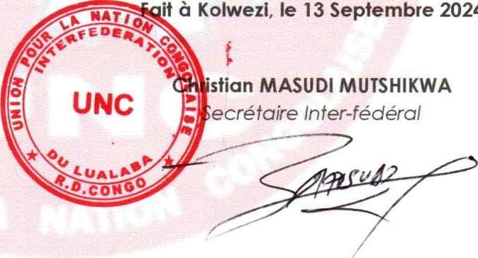

2024

Bu_egu : 422, Avenue Maduda, Quartier Biashara, Commune de Dilala/Kolwezi ville

Site : WWW.Unc.Cd; e-mail : masudimvtshikwachristian@gmail.com

Tél. : +243 97 190 0854, +243 99 848 6186

Lualaba-République Démocratique du Congo